**Lions Club Esslingen-Postmichel**

**Esslingen:** **Wir fördern verschiedene Projekte – auch im Lockdown!**

Jetzt erst recht! Die Mitglieder des Lions Clubs Esslingen-Postmichel haben sich im Laufe der Coronakrise an die Gegebenheiten angepasst. Mit viel Kreativität werden verschiedene Projekte unterstützt und vorangebracht:

**„111 Jahre Neckarhalde“**

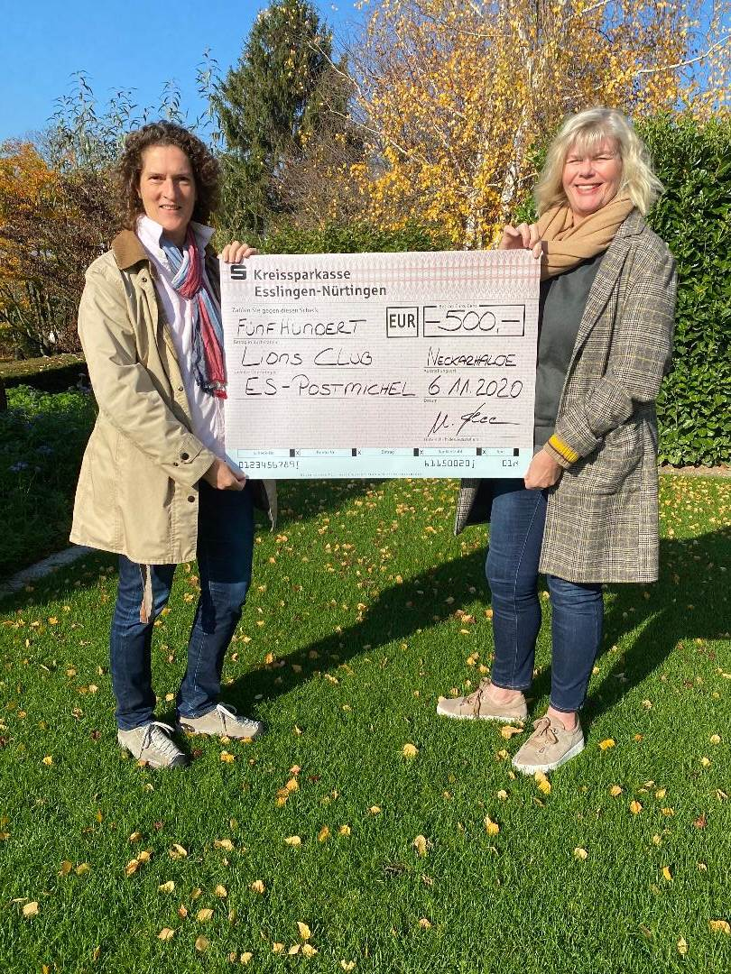Vizepräsidentin Ulrike Klee organisierte mit Nachbarn das im September 2019 stattfindende Nachbarschaftsfest „111 Jahre Neckarhalde“. Der Lions Club stellte hierfür Grills und andere Utensilien kostenfrei zur Verfügung.

**Lions Club**

**Esslingen-Postmichel**

**Ansprechpartner für Presseanfragen:**

Uwe Ruthardt

Tel.: 0179 / 9784647  
uwe_ruthardt@yahoo.de

20.12.2020

Das Fest war nicht nur ein Beitrag zur lebendigen Nachbarschaft, sondern es wurde durch den Verkauf von Speisen und Getränken, sowie Spenden ein namhafter Betrag erzielt. Hiervon übergab Ulrike Klee an die Lions Club Präsidentin Andrea Bräuning 500 Euro zu Gunsten benachteiligter Kinder.

**Aktion „Kinder helfen Kindern“**

Das **Kinderhaus Arche Noah** aus Baltmannsweiler entwickelte die Idee, durch die Herstellung und den Verkauf von Adventskränzen und Gestecken, Geld einzunehmen und es anschließend für kranke Kinder zu spenden.

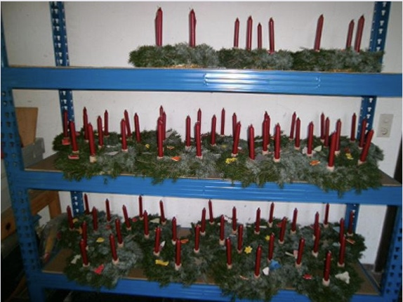

Die Kinder arbeiteten gemeinsam mit

den Erzieherinnen in mehreren

Kreativwerkstätten um die einzelnen

Bestandteile herzustellen. Viel liebe-

volle Arbeit wurde investiert, bevor

Eltern, Omas, Opas und Freunde des

Kinderhauses die Kränze und

Gestecke für die Adventszeit

entgegennehmen konnten.

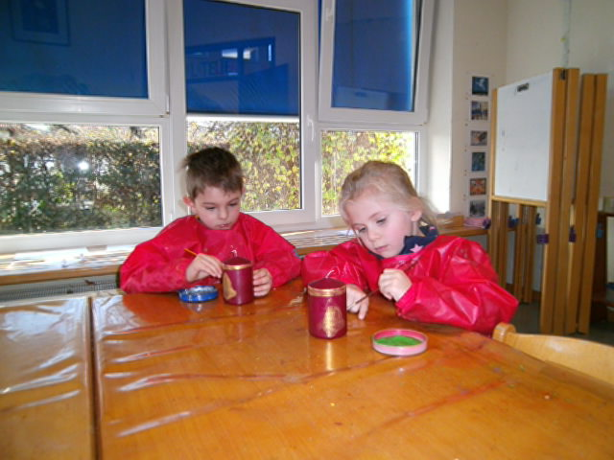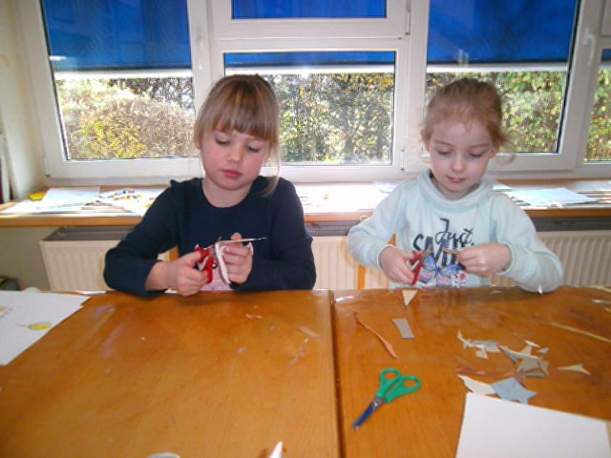

Der von den Arche Noah Kindern erwirtschaftete Erlös in Höhe von 488 Euro wird kranken Kindern im Esslinger Kinderkrankenhaus zu Gute kommen. Dr. Quatsch und Dr. Pumuckl verabreichen eine große Dosis Spaß mit ihren Zaubertricks und bunten Ballons. Sie regen die Phantasie und Lebensfreude der Kinder mit ihren lustigen Visiten an. Damit werden die Selbstheilungskräfte der kleinen Patienten gestärkt. Die Clowndoktoren kommen regelmäßig in die Klinik und finanzieren sich ausschließlich über Spenden und Sammelaktionen, eine Aktion des Lions Clubs Esslingen Postmichel.

**Lions Club**

**Esslingen-Postmichel**

**Ansprechpartner für Presseanfragen:**

Uwe Ruthardt

Tel.: 0179 / 9784647  
uwe_ruthardt@yahoo.de

20.12.2020

Das Lions Motto ‚We serve – wir dienen’ wird auch in 2021 für spannende Projekte und Hilfsaktionen führen. Darüber wird bald von den Postmichel Lions berichtet werden.

Die Projekte zu Gunsten benachteiligter Kinder des Lions Clubs Esslingen-Postmichel,